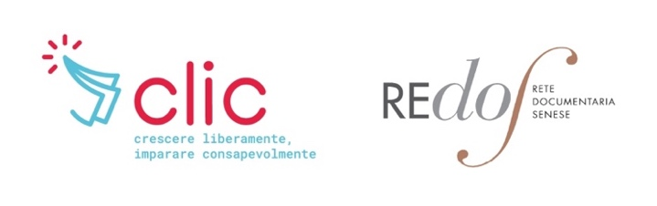

Giornata di sensibilizzazione LIS
Sede
Colle di val d’Elsa

Calendario
Giovedì 13 novembre dalle 16:00 alle 19:00
Contenuti
- Approfondimenti sulla Lingua dei Segni e la cultura sorda
- Strategie per l’inclusione di persone sorde nel contesto scolastico
- Dibattito e scambio di esperienze
Obiettivi del percorso
- Sensibilizzare sull’importanza dell’accessibilità per le persone sorde, come sancito dalla Convenzione ONU (2006)
- Fornire strumenti e linee guida pratiche a dirigenti scolastici, insegnanti, personale ATA, genitori e operatori culturali
- Offrire una prospettiva approfondita sulla cultura sorda e sulla Lingua dei Segni
Metodologia Didattica
L’incontro si svolgerà in un clima sereno e rilassato di confronto e dibattito.
Informazioni sul corso
- Durata: 3 ore
- Modalità: in presenza
- Docenti: Siena School for Liberal Arts (ISLA)
- Sede: biblioteca Comunale “M.Braccagni”, via di Spugna, 78 Colle di val d’Elsa

A chi è rivolto
Il percorso prevede un numero massimo di 30 partecipanti.
È riservato a i residenti o domiciliati in Toscana ed è destinato a chiunque voglia approfondire il tema dell’inclusione e della cultura sorda.
Qualora il numero di iscrizioni superi i posti disponibili, verrà data priorità:
- ai residenti/domiciliati nel Comune di Colle di val d’Elsa;
- ai residenti/domiciliati nella provincia di Siena;
- Dirigenti scolastici, insegnanti, personale ATA;
- Genitori;
- Operatori culturali;

L’ammissione al corso sarà comunicata tramite e-mail ai singoli partecipanti.

Modalità di iscrizione
Il modulo di iscrizione è disponibile per il download al seguente indirizzo web: https://redos.comune.siena.it/corso/giornata-di-sensibilizzazione-lis/ oppure sarà possibile ritirarlo presso la Biblioteca Comunale “M. Braccagni” di Colle di Val d’Elsa.
Il modulo, debitamente compilato e firmato, dovrà essere consegnato presso la Biblioteca Comunale “M. Braccagni” di Colle di Val d’Elsa, oppure inviato tramite e-mail all'indirizzo redos@comune.siena.it o all’indirizzo biblioteca@comune.collevaldelsa.it

Importante: in caso di invio del modulo tramite e-mail, l'originale firmato dovrà essere obbligatoriamente consegnato in occasione dell’incontro.
Iscrizioni aperte dal 13 ottobre al 10 novembre 2025
Per informazioni scrivere a redos@comune.siena.it | biblioteca@comune.collevaldelsa.it o chiamare al 0577/922.065 (Biblioteca Comunale “M. Braccagni” di Colle di Val d’Elsa)

Il corso è completamente GRATUITO

